Pachetul de comunicare: logo, flyere, afișe, postări
Proiectul „Educație pentru mediu în teritoriul GAL Napoca Porolissum – micro-granturi pentru mediu”, contract C 36010804713061304413 / 08.09.2026. Materiale pentru campania de informare și promovare (activitatea A2) și pentru lansarea apelului (A4). Versiunea 1, 06.10.2026.
Înainte de tipar și de publicare
1. Lista materialelor la OJFIR. Anexa II la contract (prevederea 9) cere aprobarea scrisă a AFIR pentru folosirea siglelor pe alte materiale decât cele din anexă. Propun o adresă cu lista: flyere, afișe, postări. Machetele din acest pachet se atașează la adresă.
2. Data lansării apelului. Materialele spun „începutul anului 2027”, după calendarul din modificarea nr. 1, care e încă în aprobare. Dacă AFIR nu o aprobă, textul se schimbă în toate materialele.
3. Afișul sesiunii de informare este un șablon: câmpurile evidențiate cu galben (data, ora, locul) se completează pentru fiecare sesiune.
4. Proba de culoare. PDF-urile sunt în RGB, cu 3 mm de margine de tăiere. Tipografia face conversia CMYK; cereți o probă înainte de tiraj.

1. Ce conține pachetul
Material | Format | Fișiere (în interventia5/comunicare/) | La ce folosește
Logo-ul proiectului | orizontal, vertical, simbol; color, alb, mono | logo/ – SVG, PDF, PNG transparent | Pe toate materialele proiectului, în corpul materialului, sub bara de sigle
Fișa de identitate vizuală | A4 orizontal, 2 pagini | logo/Fisa_identitate_vizuala_proiect.pdf | Regulile pentru orice material nou: culori, fonturi, bara de sigle
Flyer 1 „Ai o idee verde?” | A5, față-verso | flyere/Flyer1_A5_fata-verso_tipar_bleed3mm.pdf + PNG | Distribuire largă: școli, primării, evenimente
Flyer 2 „Ghid rapid” | A4 pliat în trei | flyere/Flyer2_A4_pliat_in_trei_tipar_bleed3mm.pdf + PNG | Pentru directori, profesori, ONG-uri: toate detaliile pe scurt
Afiș 1 „Natura are nevoie de ideile tale.” | A3 | afise/Afis1_A3_campanie_tipar_bleed3mm.pdf + PNG | Avizierele școlilor, primăriilor, căminelor culturale
Afiș 2 „Sesiune de informare” | A3, șablon | afise/Afis2_A3_sesiune_informare_SABLON_tipar_bleed3mm.pdf + PNG | Anunțul fiecărei sesiuni de informare (A4)
Model A și Model B de postare | 1080 × 1350 px | social/ModelA_…SABLON.png, social/ModelB_…SABLON.png | Șabloane pentru postările viitoare
5 postări săptămânale | 1080 × 1350 px + texte | social/Postarea1…5.png, social/Postari_saptamanale_texte.md | Campania online, 15.10 – 12.11.2026

Sursele (HTML/SVG + scripturi Python) sunt în comunicare/src/. Orice text se poate schimba și materialele se regenerează identic. PDF-urile se pot importa și în Canva, ca design editabil.

2. Cum arată

Logo-ul

Concept: o carte deschisă (educația) din care crește un mugur (mediul și comunitatea), cu soarele în fundal. Micro-grantul e sămânța care pornește creșterea. Culorile sunt cele din manualul GAL, verde #4FAB50 și maro #3D2E31, ca proiectul să fie recunoscut ca parte din familia GAL. Sloganul campaniei: „Plantăm idei. Creștem comunități.”

Flyer 1 – A5 față-verso
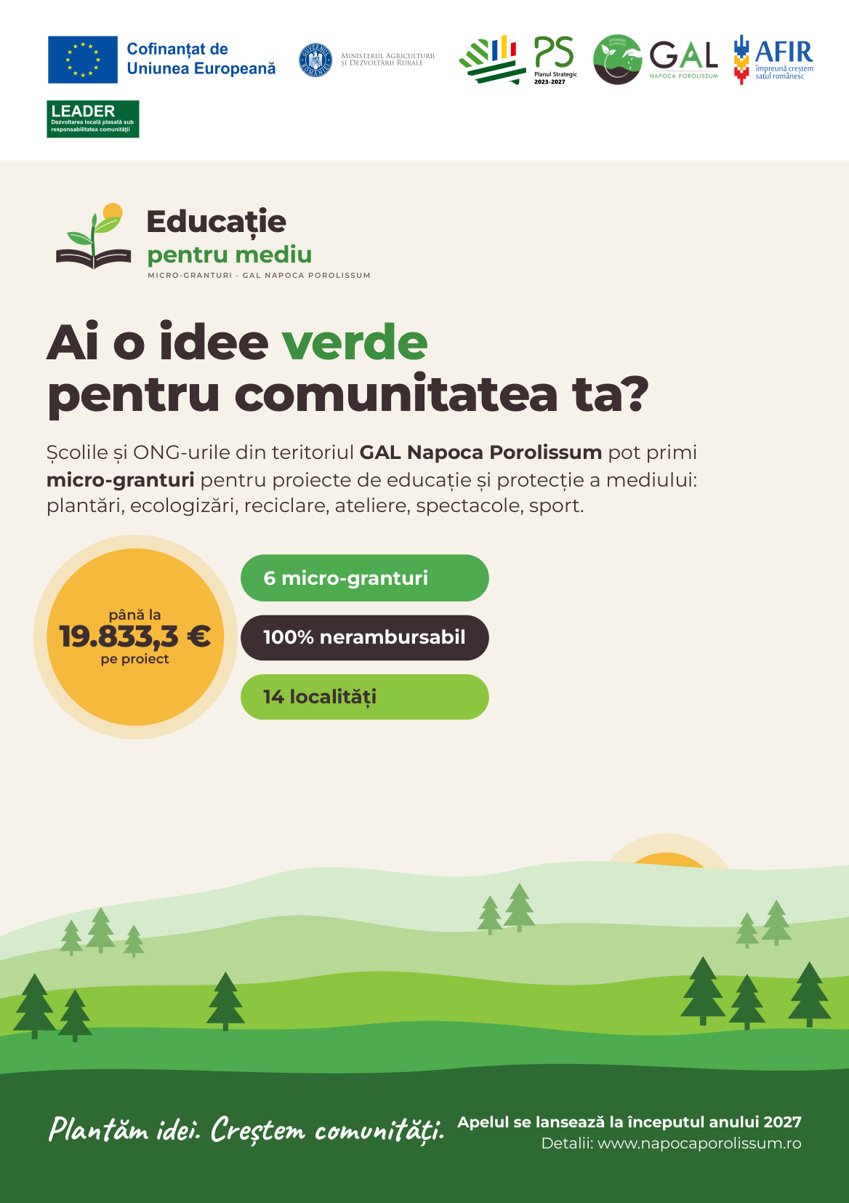
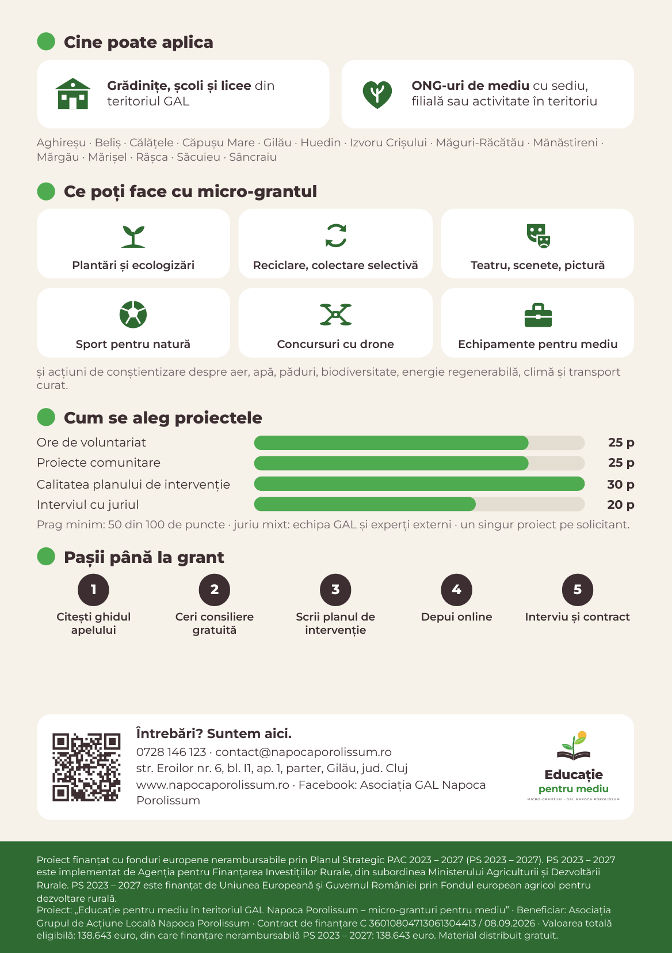

Flyer 2 – A4 pliat în trei
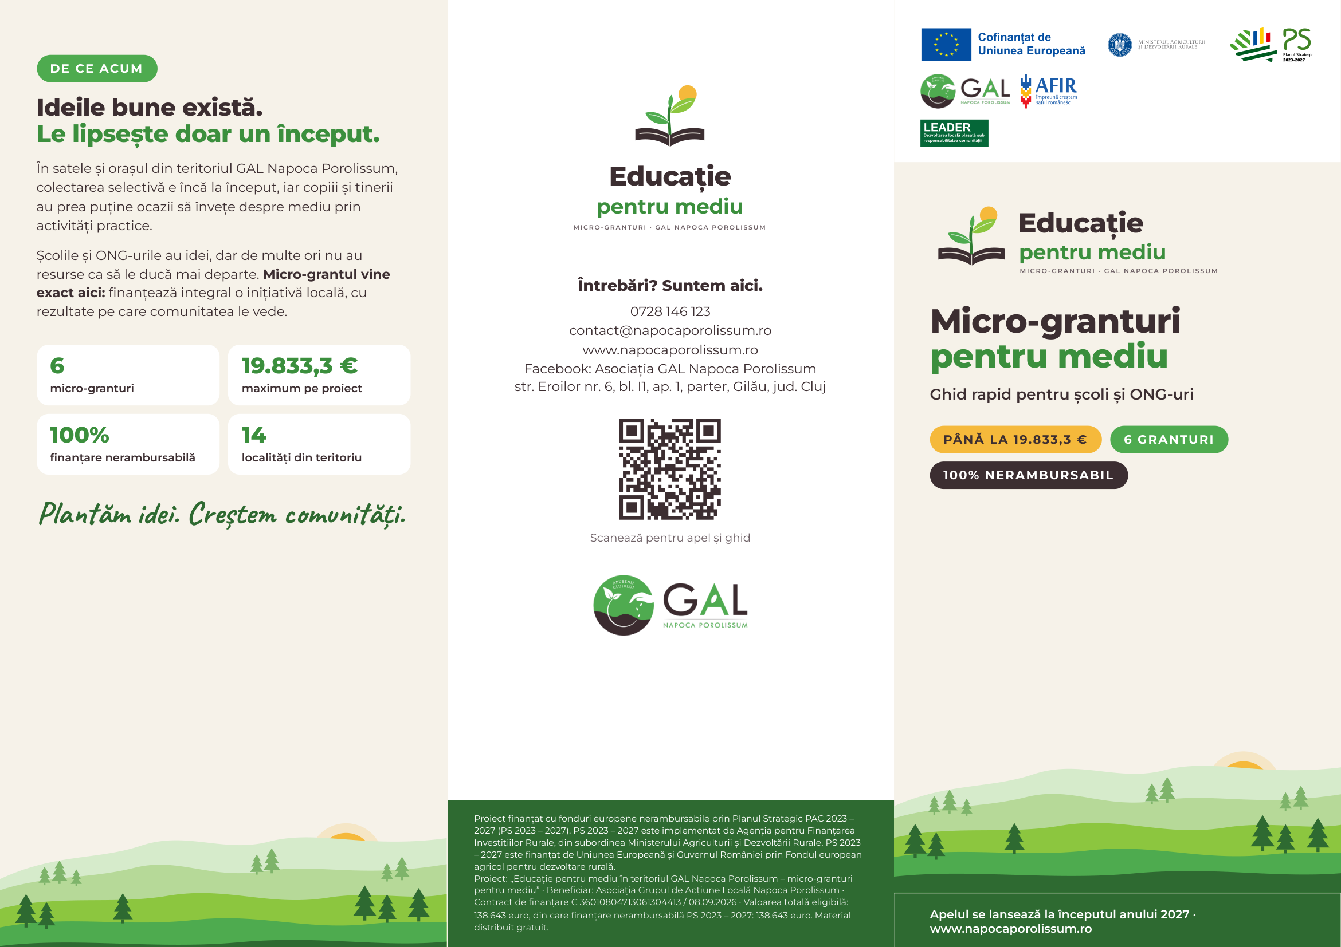
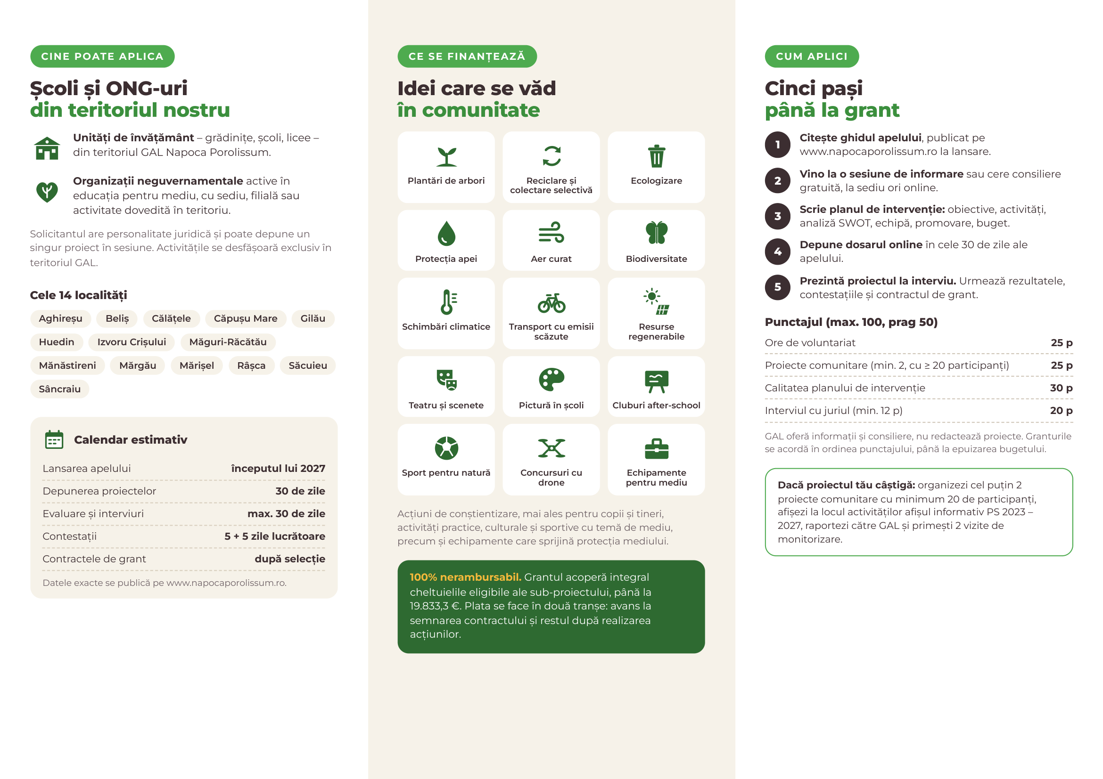
Exterior (sus): clapetă, spate, copertă. Interior (jos): cine, ce, cum.

Afișele A3
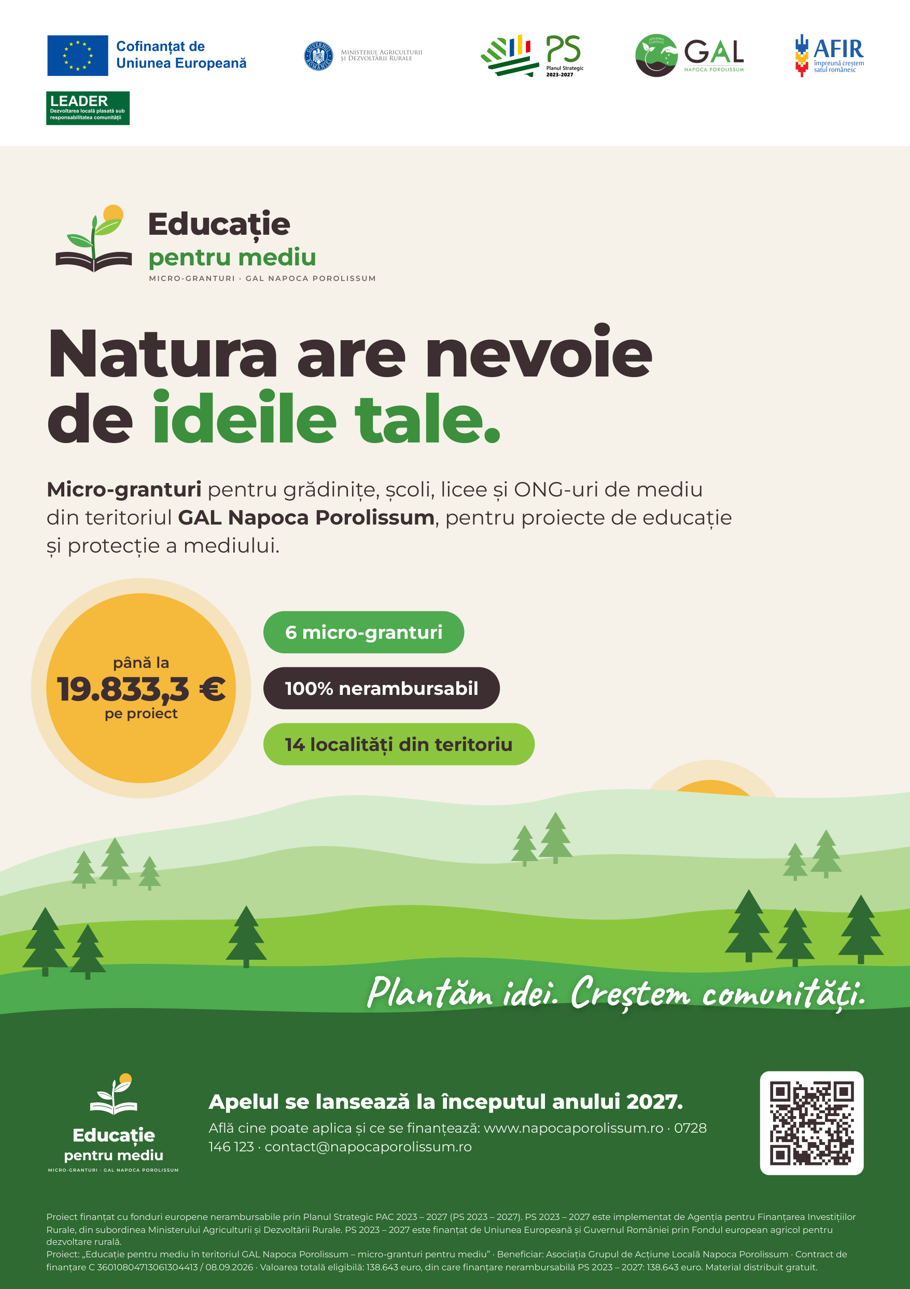
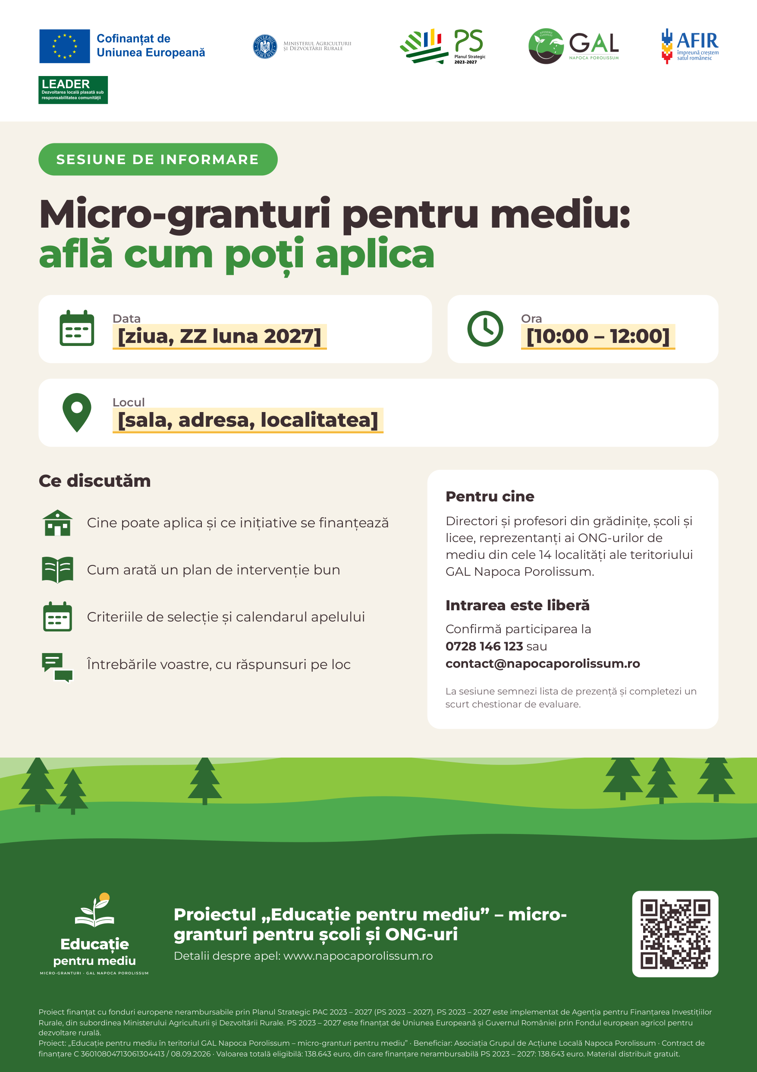

Modelele de postare
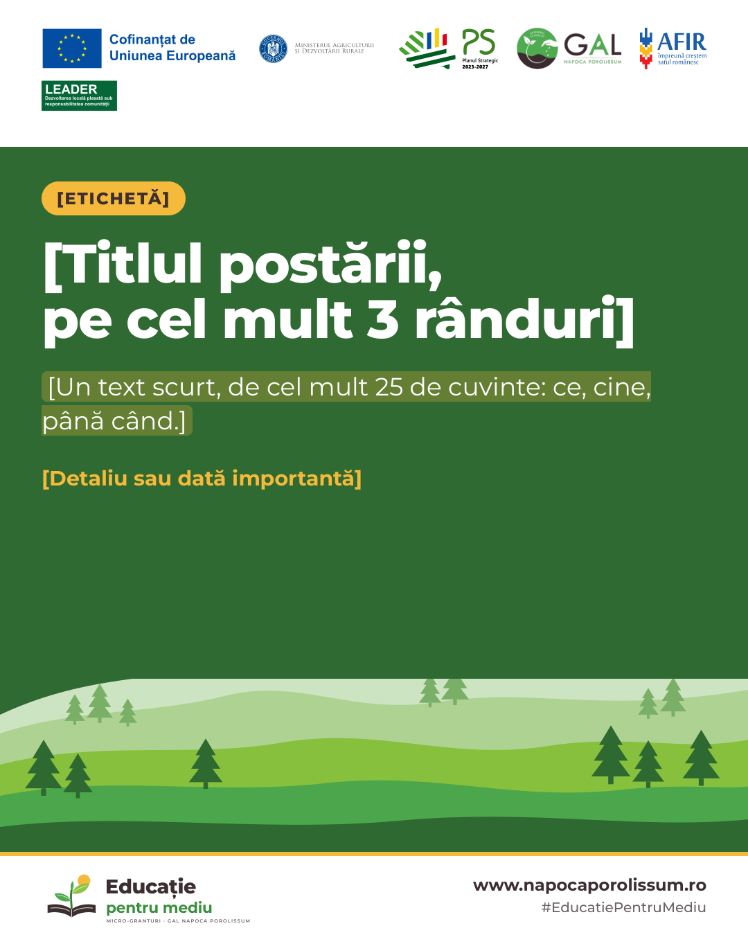
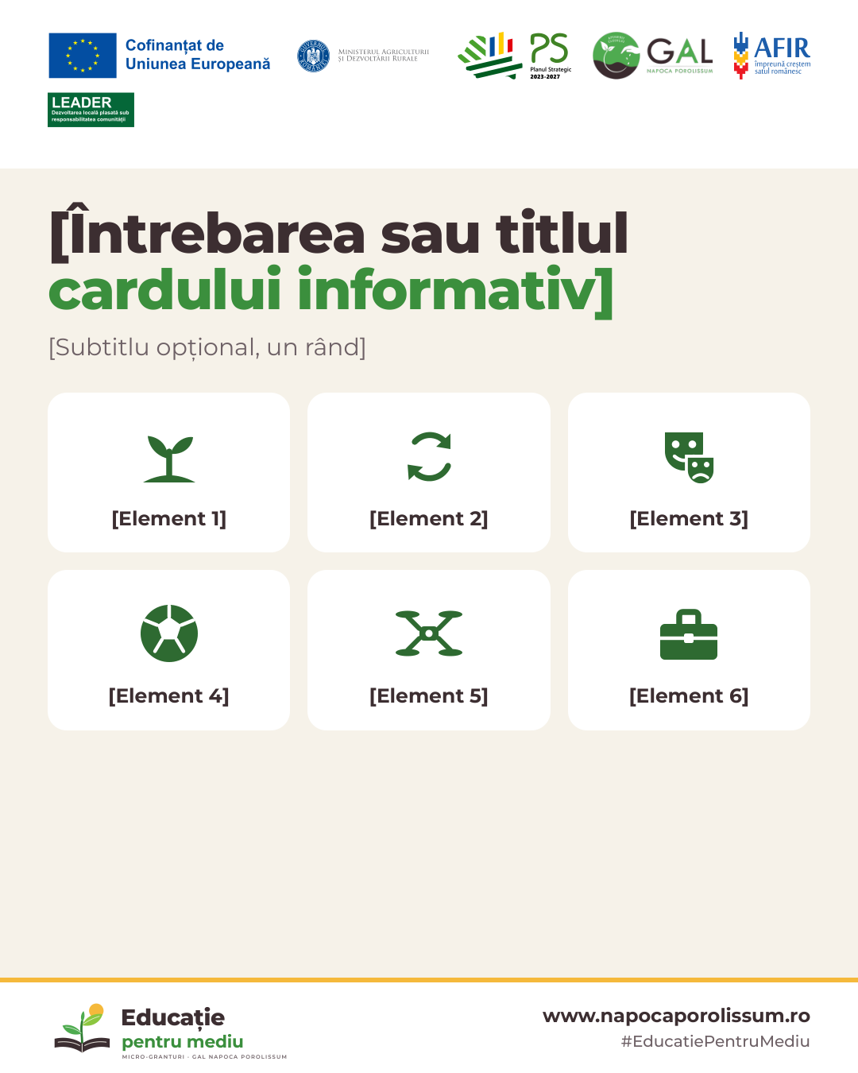
Model A – anunț (fundal verde, mesaj mare). Model B – card informativ (iconițe, carduri, bare de punctaj).

3. Cum respectă cerințele
Cerința | Sursa | Cum am aplicat-o
Emblema UE cu „Cofinanțat de Uniunea Europeană” (proiecte LEADER) | Anexa II; GIV AFIR V3, cap. 2.C și 2.G | Pe toate materialele, cu fișierul oficial AFIR („Sigle 2024”), nemodificat.
Ordinea siglelor: UE · MADR · PS 2023-2027 · beneficiar · AFIR | GIV AFIR V3, cap. 3 | Aceeași ordine peste tot, toate siglele la aceeași înălțime.
LEADER pe un rând separat de emblema UE | GIV AFIR V3, cap. 2.G | Rândul al doilea, sub bară.
Cele trei mențiuni obligatorii și datele proiectului | Anexa II, C1.1-6 | În subsolul flyerelor și afișelor; în textul fiecărei postări.
Material gratuit, de interes public, necomercial | Anexa II, prevederea 9 | „Material distribuit gratuit” pe toate tipăriturile.
Social media: cel puțin emblema UE și declarația pe fiecare postare | GIV AFIR V3, B-(2) | Bara completă de sigle în header, la fiecare imagine.
Manualul GAL: culori, Montserrat, sigla GAL nedeformată | Manualul de identitate GAL | Paleta și fontul GAL; sigla GAL din manual, la proporțiile originale.
Conținut fidel proiectului aprobat | CF, Anexa 1, Metodologia | Solicitanți, sumă (19.833,3 €), 6 granturi, tipuri de inițiative, criterii și praguri preluate exact.
Placa, afișul A2 și autocolantul AFIR | Anexa II, C1.1-(2)–(4) | Nu fac parte din pachet: se completează pe modelele AFIR, fără soluții creative. Afișele din pachet sunt promoționale și nu le înlocuiesc.

Un punct de confirmat cu OJFIR: ghidul AFIR cere o înălțime minimă de 13 mm pentru sigla AFIR. Pe afișele A3 bara are 14 mm. Pe A5 și pe panoul de 99 mm al trifoldului, cele cinci sigle nu încap la 13 mm nici pe un rând, nici pe două: am folosit cea mai mare dimensiune posibilă (8,6 mm pe A5 și 7,8 mm pe trifold, pe două rânduri). Merită întrebat odată cu lista materialelor.

4. Calendarul postărilor
Nr. | Când | Tema | Model | Imagine
1 | joi, 15.10.2026, ora 10:00 | Anunțul proiectului | Model A – anunț | Postarea1_anunt_proiect.png
2 | joi, 22.10.2026, ora 10:00 | Cine poate aplica | Model B – card informativ | Postarea2_cine_poate_aplica.png
3 | joi, 29.10.2026, ora 10:00 | Ce idei pot primi finanțare | Model B – card informativ | Postarea3_ce_se_finanteaza.png
4 | joi, 05.11.2026, ora 10:00 | Cum se aleg proiectele | Model B – card informativ | Postarea4_cum_se_aleg_proiectele.png
5 | joi, 12.11.2026, ora 10:00 | Pregătește-te din timp | Model A – anunț | Postarea5_pregateste-te_din_timp.png

Joia la 10:00 prinde profesorii și directorii în pauza de dimineață. Publicați pe Facebook și Instagram; pe LinkedIn, TikTok, X și YouTube poate merge aceeași imagine, cu textul scurtat. Prima postare poate fi fixată sus pe pagină, ca informare despre finanțare (GIV V3, B-(2)).
Postarea 5 strânge adresele școlilor și ONG-urilor interesate. Răspunsurile intră direct în registrul potențialilor beneficiari informați (ținta: minimum 20), care e dovadă pentru campania A2.

5. Textele postărilor
La finalul fiecărei postări se lipește mențiunea obligatorie și hashtag-urile de mai jos. Versiunea pentru copy-paste, cu totul inclus, este în social/Postari_saptamanale_texte.md.
Proiect finanțat cu fonduri europene nerambursabile prin Planul Strategic PAC 2023 – 2027 (PS 2023 – 2027). PS 2023 – 2027 este implementat de Agenția pentru Finanțarea Investițiilor Rurale, din subordinea Ministerului Agriculturii și Dezvoltării Rurale. PS 2023 – 2027 este finanțat de Uniunea Europeană și Guvernul României prin Fondul european agricol pentru dezvoltare rurală.
#GALNapocaPorolissum #EducatiePentruMediu #MicroGranturiPentruMediu #LEADER #PS2027 #FEADR #ApuseniiClujului

Postarea 1 – Anunțul proiectului
joi, 15.10.2026, ora 10:00 · Model A – anunț · imagine: social/Postarea1_anunt_proiect.png
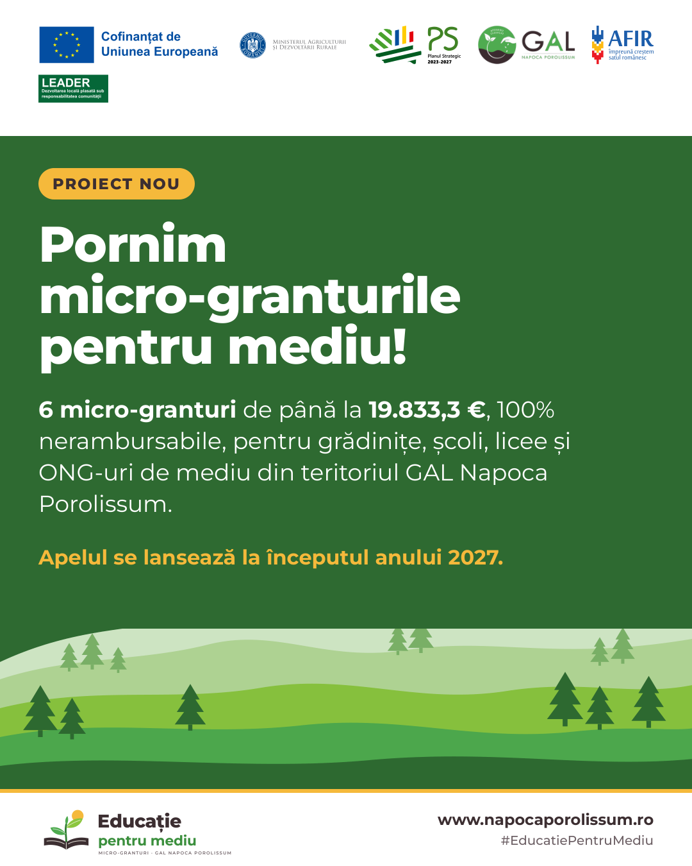
🌱 Avem o veste bună pentru școlile și ONG-urile din teritoriul nostru!
GAL Napoca Porolissum a pornit proiectul „Educație pentru mediu în teritoriul GAL Napoca Porolissum – micro-granturi pentru mediu”. Prin el vom finanța 6 inițiative locale de educație și protecție a mediului, cu până la 19.833,3 € fiecare, 100% nerambursabil.
👉 Cine poate aplica: grădinițe, școli, licee și ONG-uri de mediu din cele 14 localități ale teritoriului.
👉 Ce se poate face: plantări, ecologizări, reciclare, spectacole și ateliere, sport pentru natură, concursuri cu drone, echipamente pentru mediu.
Apelul se lansează la începutul anului 2027. Până atunci, în fiecare joi vă spunem aici tot ce trebuie să știți ca să vă pregătiți. 💚
Vreți să aflați primii când se deschide apelul? Scrieți-ne la contact@napocaporolissum.ro.
Text alternativ: Card verde cu siglele finanțatorilor sus și titlul „Pornim micro-granturile pentru mediu!”. Text: 6 micro-granturi de până la 19.833,3 €, 100% nerambursabile, pentru grădinițe, școli, licee și ONG-uri de mediu din teritoriul GAL Napoca Porolissum. Apelul se lansează la începutul anului 2027. Jos, dealuri cu brazi și logo-ul proiectului „Educație pentru mediu”.

Postarea 2 – Cine poate aplica
joi, 22.10.2026, ora 10:00 · Model B – card informativ · imagine: social/Postarea2_cine_poate_aplica.png
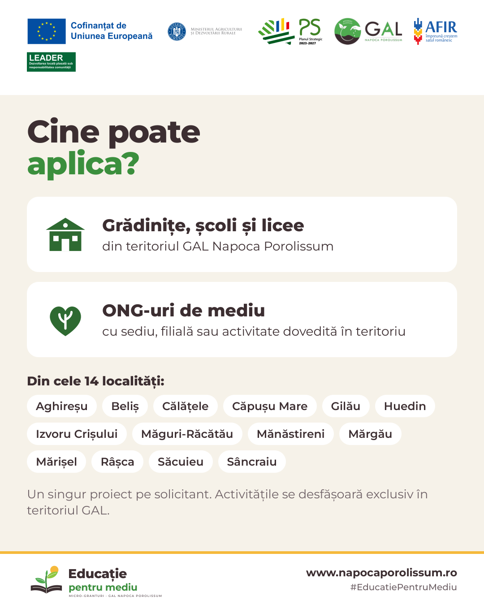
Cine poate primi un micro-grant pentru mediu? 🏫🌿
✅ grădinițele, școlile și liceele din teritoriul GAL Napoca Porolissum;
✅ ONG-urile active în educația pentru mediu, cu sediu, filială sau activitate dovedită în teritoriu.
Teritoriul nostru înseamnă 14 localități: Aghireșu, Beliș, Călățele, Căpușu Mare, Gilău, Huedin, Izvoru Crișului, Măguri-Răcătău, Mănăstireni, Mărgău, Mărișel, Râșca, Săcuieu și Sâncraiu.
Fiecare solicitant poate depune un singur proiect, iar activitățile se desfășoară în teritoriul GAL.
Cunoașteți o școală sau o asociație căreia i-ar folosi vestea asta? Dați-i tag! 👇
Text alternativ: Card crem cu titlul „Cine poate aplica?”. Două casete: „Grădinițe, școli și licee din teritoriul GAL Napoca Porolissum” și „ONG-uri de mediu cu sediu, filială sau activitate dovedită în teritoriu”, apoi cele 14 localități ale teritoriului.

Postarea 3 – Ce idei pot primi finanțare
joi, 29.10.2026, ora 10:00 · Model B – card informativ · imagine: social/Postarea3_ce_se_finanteaza.png
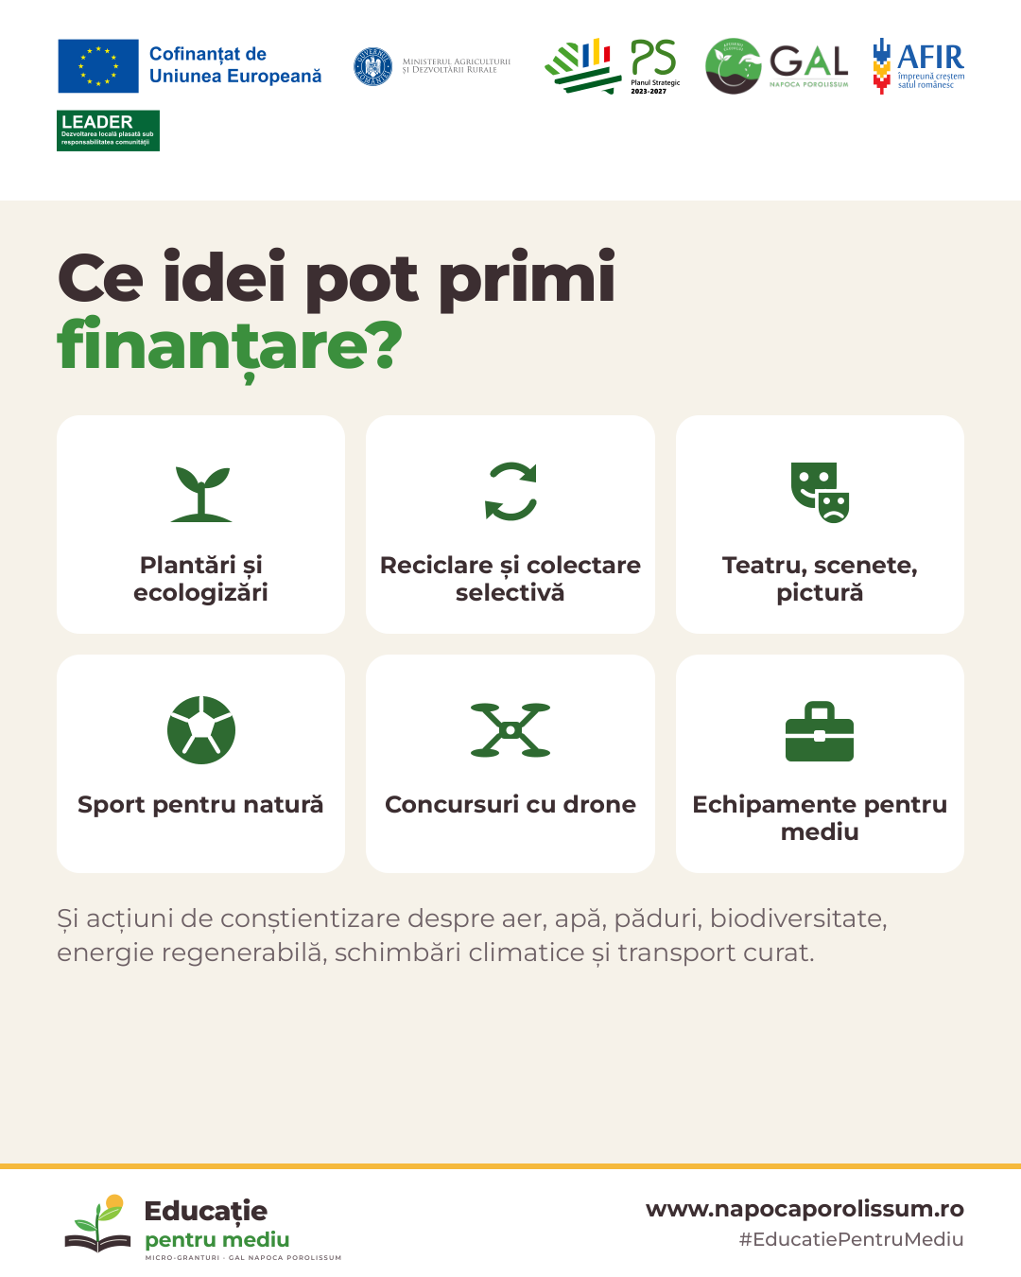
Ce ați face pentru natură dacă ați avea un buget dedicat? 💡🌳
Micro-granturile pot finanța, de exemplu:
🌱 plantări de arbori și acțiuni de ecologizare;
♻️ reciclare și colectare selectivă;
🎭 spectacole de teatru, scenete, cluburi after-school și pictură în școli;
⚽ activități sportive legate de protecția mediului;
🚁 concursuri cu drone;
🧰 echipamente care sprijină protecția mediului.
Se finanțează și acțiuni de conștientizare despre aer, apă, păduri, biodiversitate, energie regenerabilă, schimbări climatice și transport cu emisii scăzute.
Spuneți-ne în comentarii: ce idee verde ar schimba ceva în comunitatea voastră?
Text alternativ: Card crem cu titlul „Ce idei pot primi finanțare?” și șase iconițe: plantări și ecologizări, reciclare și colectare selectivă, teatru, scenete, pictură, sport pentru natură, concursuri cu drone, echipamente pentru mediu.

Postarea 4 – Cum se aleg proiectele
joi, 05.11.2026, ora 10:00 · Model B – card informativ · imagine: social/Postarea4_cum_se_aleg_proiectele.png
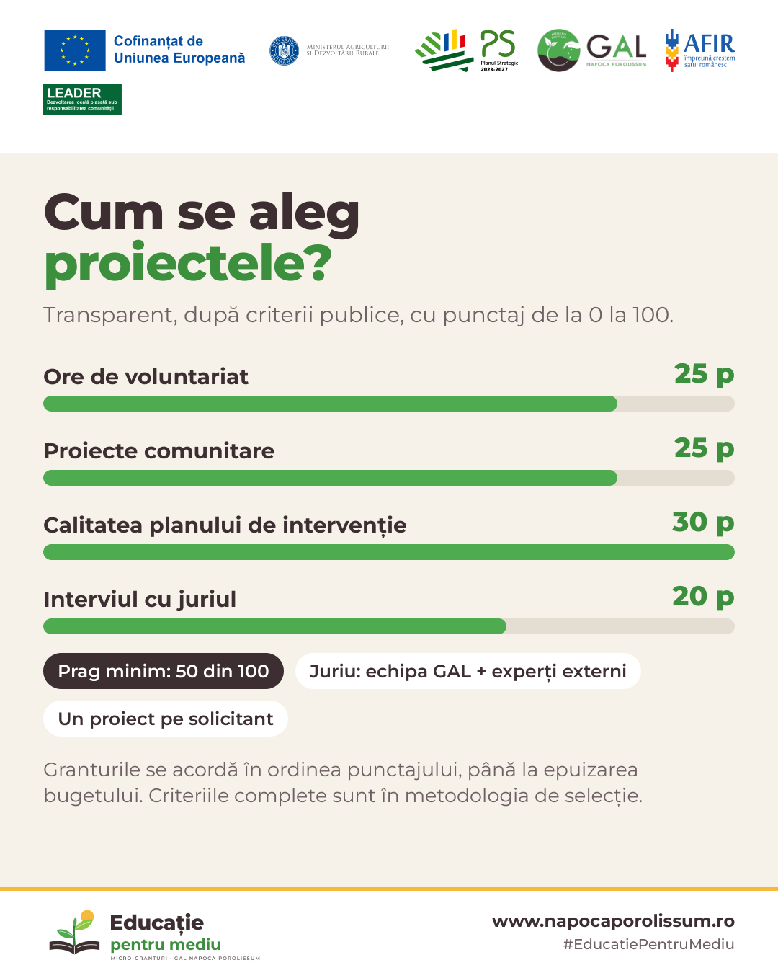
Cum se aleg cele 6 proiecte? Transparent, după criterii publice. 📊
Fiecare proiect primește un punctaj de la 0 la 100:
• ore de voluntariat – până la 25 de puncte;
• proiecte comunitare – până la 25 de puncte;
• calitatea planului de intervenție – până la 30 de puncte;
• interviul cu juriul – până la 20 de puncte (minimum 12).
Pragul minim de selecție este de 50 de puncte. Evaluează un juriu mixt, format din echipa GAL și experți externi, iar granturile se acordă în ordinea punctajului, până la epuizarea bugetului.
Toate detaliile vor fi în ghidul apelului, pe www.napocaporolissum.ro.
Text alternativ: Card crem cu titlul „Cum se aleg proiectele?” și patru bare de punctaj: ore de voluntariat 25 p, proiecte comunitare 25 p, calitatea planului de intervenție 30 p, interviul cu juriul 20 p. Prag minim 50 din 100, juriu format din echipa GAL și experți externi.

Postarea 5 – Pregătește-te din timp
joi, 12.11.2026, ora 10:00 · Model A – anunț · imagine: social/Postarea5_pregateste-te_din_timp.png
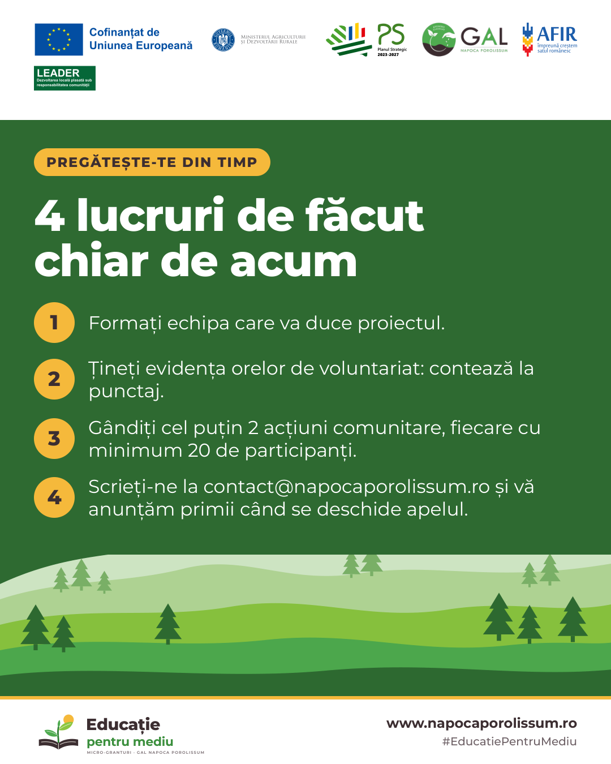
Apelul se deschide la începutul lui 2027, dar pregătirea poate începe de azi. ⏳
1️⃣ Formați echipa care va duce proiectul.
2️⃣ Țineți evidența orelor de voluntariat (contracte și fișe de voluntariat): contează la punctaj.
3️⃣ Gândiți cel puțin două acțiuni comunitare, fiecare cu minimum 20 de participanți. Sunt obligatorii pentru proiectele câștigătoare.
4️⃣ Scrieți-ne la contact@napocaporolissum.ro cu numele instituției și vă anunțăm primii când se deschide apelul.
Aveți întrebări? Ne găsiți la 0728 146 123 sau la sediul din Gilău. Vă oferim gratuit informații și consiliere despre eligibilitate și apel; proiectul îl scrieți voi.
Text alternativ: Card verde cu titlul „4 lucruri de făcut chiar de acum”: formați echipa, țineți evidența orelor de voluntariat, gândiți cel puțin 2 acțiuni comunitare cu minimum 20 de participanți, scrieți-ne la contact@napocaporolissum.ro ca să vă anunțăm primii.

6. Indicații pentru tipografie
Material | Format final | Hârtie recomandată | Observații
Flyer 1 | A5, 148 × 210 mm, față-verso | 150–170 g/m², lucioasă sau mată | PDF cu 3 mm de margine de tăiere pe fiecare latură.
Flyer 2 | A4, 297 × 210 mm, pliat în trei (2 big-uri) | 170 g/m², mată | Panouri egale de 99 mm; tipografia poate îngusta clapeta interioară la 97 mm.
Afiș 1 și Afiș 2 | A3, 297 × 420 mm | 170–200 g/m², lucioasă | Pentru exterior, hârtie rezistentă la apă.

